Tuần: 14
KẾ HOẠCH BÀI DẠY TUẦN 14
(Từ ngày 9/12/2024 đến ngày 13 /12/2024)
Thứ ngày | Buổi | Tiết | Môn | Tên bài học
HAI  9/12/2024 | Sáng | 66  92  93  14  14 | Toán  T/Việt  T/Việt  Đạo Đức  C Nghệ | Luyện tập chung  BĐ1 :Cùng vui chơi  MRVT về thể thao  BĐ1 :Cùng vui chơi  B4 .Sử dụng máy thu thanh
BA  10/12/2024 | Sáng | 67  27  94  40 | Toán  GDTC  T/Việt  HĐTN | Luyện tập chung (tt)  T3:Ôn đi vượt chướng ngại vật thấp  BV2:Ôn chữ viết hoa: L  Kể chuyện về tấm gương người tốt ,việc tốt
 | Chiều |  | Anh  Anh  Tin
Tư  11/12/2024 | Sáng | 14  68  27  95  14 | SHTT  Toán  TN-XH  T/Việt  M /thuật | Mi- li -lít  Di tích lịch sử VH và cảnh quan thiên nhiên  Trao đổi : Em thích thể thao  Thiệp chúc mừng
Năm  12/12/2024 | Sáng | 69  96  97  28 | Toán  T/Việt  T/Việt  GDTC | Mi- li –lít (tt)  Bđ2:Lời kêu gọi toàn dân tập thể dục  Câu khiến LT về từ có nghĩa trái ngược nhau  T1 :Di chuyển vượt chướng ngại vật cao
 | Chiều | 98  28  41 | T/Việt  TN-XH  HĐTN | BV2:Làm đơn tham gia câu lạc bộ thể thao  Di tích lịch sử VH và cảnh quan thiên nhiên  Em và những người xung quanh
Sáu  13/11/2024 | Sáng | 70  14  42 | Toán  Âm nhạc  HĐTN | Nhiệt độ  Ôn tập bài hát múa sạp . Đọc nhạc :Bài 3  Kết quả tham gia thử thách

Tổ trưởng Ngày 8 tháng 12 năm 2024

GV

Trương Thị Liêu Trịnh Văn Khả

TUẦN 14
MÔN CÔNG NGHỆ
Tiết 14 BÀI 4: SỬ DỤNG MÁY THU THANH (Tiết 4)
Thời gian thực hiện: ngày 9 tháng 12 năm 2024
I. YÊU CẦU CẦN ĐẠT
1. Năng lực đặc thù: Sau khi học, học sinh sẽ:
- Chọn được kênh phát thanh, thay đổi âm lượng theo ý muốn.
2. Năng lực chung.
- Năng lực tự chủ, tự học: Có biểu hiện chú ý học tập, tự giác tìm hiểu thông tin từ những ngữ liệu cho sẵn trong bài học.
- Năng lực giải quyết vấn đề và sáng tạo: Biết xác định và làm rõ thông tin từ những ngữ liệu cho sẵn trong bài học. Biết thu thập thông tin từ tình huống.
- Năng lực giao tiếp và hợp tác: Có biểu hiện tích cực, sôi nổi và nhiệt tình trong hoạt động nhóm. Có khả năng trình bày, thuyết trình… trong các hoạt động học tập.
3. Phẩm chất.
- Phẩm chất chăm chỉ: Chăm chỉ đọc sách và có ý thức vận dụng kiến thức, kĩ năng đã học về sử dụng máy thu thanh vào cuộc sống
- Phẩm chất trách nhiệm: Tích cực thực hiện các nhiệm vụ học tập của cá nhân, tham gia thảo luận nhóm một cách nghiêm túc và có trách nhiệm
II. ĐỒ DÙNG DẠY HỌC
- Kế hoạch bài dạy, bài giảng Power point.
- SGK và các thiết bị, học liệu phụ vụ cho tiết dạy.

III. CÁC HOẠT ĐỘNG DẠY HỌC CHỦ YẾU
TG | Hoạt động của giáo viên | Hoạt động của học sinh
5p  10p  15p  5p | 1. Khởi động:  * Mục tiêu:  - Tạo không khí vui vẻ, phấn khởi trước giờ học.  - Bước đầu giúp học sinh có cảm nhận khác nhau giữa đối tượng tự nhiên và sản phẩm công nghệ.  * Cách tiến hành:  - GV tổ chức trò chơi “Xì điện” để khởi động bài học, nêu các chương trình phát thanh phù hợp lứa tuổi HS.  - GV nhận xét, tuyên dương.  - GV dẫn dắt vào bài mới  2. Khám phá:  * Mục tiêu: Nhận biết được các bộ phận chính của máy thu thanh.  * Cách tiến hành:  Hoạt động 1. Nhận biết các bộ phận của máy thu thanh.  - GV chia sẻ các bức tranh và nêu câu hỏi. Sau đó mời học sinh quan sát và trình bày kết quả.  + Chỉ và gọi tên từng bộ phận của máy thu thanh, nêu tác dụng tương ứng.  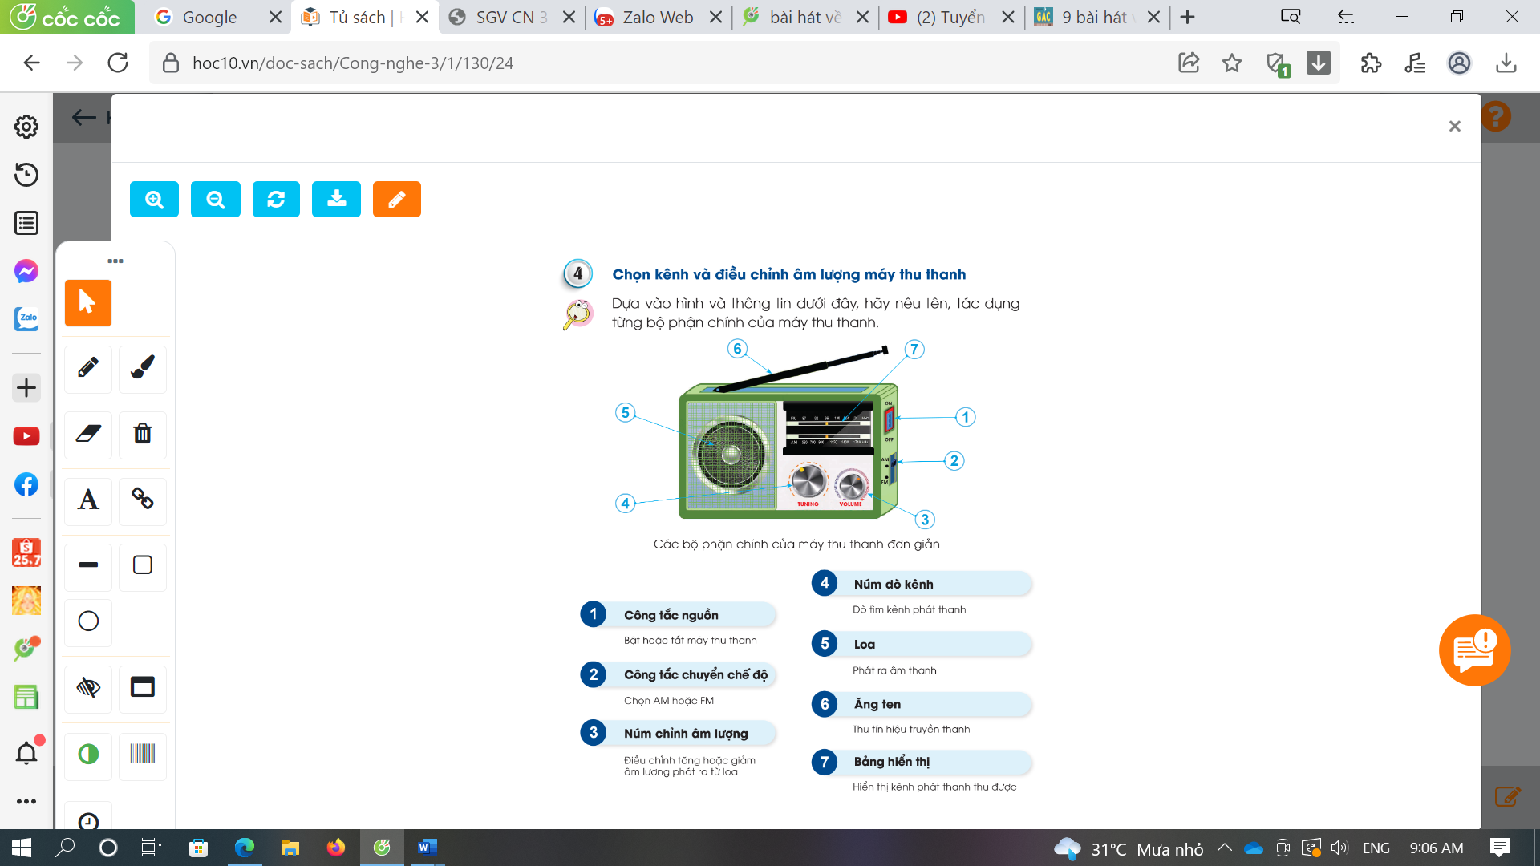  - GV mời các HS khác nhận xét.  - GV nhận xét chung, tuyên dương.  - Để điều chỉnh âm lượng theo ý muốn, em cần điều chỉnh bộ phận nào trên máy thu thanh?  - Để chọn kênh phát thanh theo ý muốn, em cần điều chỉnh bộ phận nào trên máy thu thanh?  - Yêu cầu HS đọc mục Em có biết?  - Không nên nghe âm thanh quá lớn giúp bảo vệ khả năng nghe và hình thành lối ứng xử văn minh, không làm ồn gây ảnh hướng người xung quanh.  - GV chốt nội dung HĐ1 và mời HS đọc lại:  Chọn kênh phát thanh bằng cách điều chỉnh núm dò kênh (TUNING) và thay đổi âm lượng bằng núm chỉnh âm lượng (VOLUME)  3. Luyện tập.  * Mục tiêu:  - Nhận biết được các bộ phận chính của máy thu thanh.  - Nhận biết được các thao tác chọn kênh và điều chỉnh âm lượng máy thu thanh.  * Cách tiến hành:  Hoạt động 2. Luyện tập  - GV chia lớp thành các nhóm 4 và tổ chức trò chơi Ai đúng?  - Yêu cầu các nhóm quan sát các thao tác sử dụng, đọc đáp án trả lời của An,Bình; thảo luận tìm thao tác sử dụng đúng.  -GV mời đại diện nhóm trình bày.  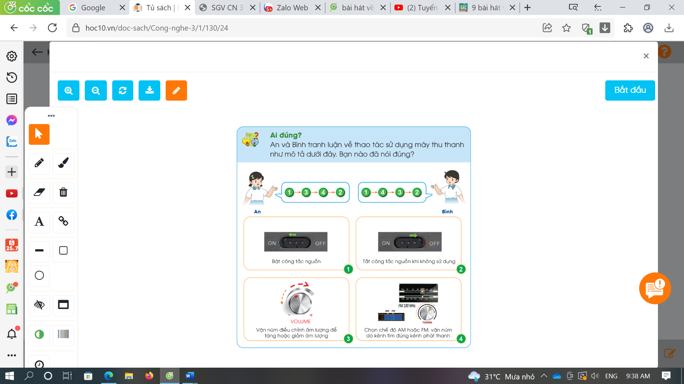  - Mời HS lên thực hiện thao tác trên máy thu thanh theo thứ tự nhóm mình lựa chọn để kiểm tra thao tác sử dụng đúng.  - GV nhận xét chung, tuyên dương.  - GV chốt nội dung HĐ2 và mời HS đọc lại:  Thao tác khi sử dụng máy thu thanh: bật máy thu thanh, chọn kênh phát thanh, điều chỉnh âm thanh, tắt máy thu thanh khi không sử dụng.  Hoạt động 3. Thực hành  - GV làm mẫu thao tác sử dụng máy thu thanh.  - GV chia lớp thành 4 nhóm.  - Yêu cầu HS thực hành theo nhóm: chọn kênh phát thanh, điều chỉnh âm lượng theo ý muốn.  -GV mời 1,2 HS lên thực hiện thao tác.  - Gọi HS nhận xét.  - Yêu cầu HS đọc mục Em có biết?  => Khi máy thu thanh có tín hiệu yếu,hãy điều chỉnh hướng ăng ten để tín hiệu tốt hơn.  - GV nhận xét thái độ và kết quả thực hành của các nhóm.  - Yêu cầu HS đọc mục Kiến thức cốt lõi trang 26 SGK.  4. Vận dụng.  * Mục tiêu:  + Củng cố những kiến thức đã học  + Vận dụng kiến thức đã học vào thực tiễn.  + Tạo không khí vui vẻ, hào hứng, lưu luyến sau bài học.  * Cách tiến hành:  - GV phát cho HS phiếu học tập  Tên chương trình Nội dung Thời gian phát sóng  - GV đưa yêu cầu: Về nhà tìm hiểu chương trình phát thanh rồi ghi lại các chương trình phát thanh yêu thích vào PHT=> chia sẻ trước lớp ở tiết học sau.  - Nhận xét sau tiết dạy, dặn dò về nhà. | - HS tham gia trò chơi.  - HS lắng nghe, rút kinh nghiệm  - Học sinh đọc yêu cầu bài và 1-2 HS chỉ, trình bày:  + Công tắc nguồn: Bật hoặc tắt máy thu thanh.  + Công tắc chuyển chế độ: Chọn AM hoặc FM.  + Núm chỉnh âm lượng: Điều chỉnh tắng hoặc giảm âm lượng phát ra từ loa.  + Núm dò kênh: Dò tìm kênh phát thanh.  + Loa: Phát ra âm thanh.  + Ăng tên: Thu tín hiệu truyền thanh.  + Bảng hiển thị: Hiển thị kênh phát thanh thu được.  - HS nhận xét ý kiến của bạn.  - Lắng nghe rút kinh nghiệm.  -HS trả lời: Để điều chỉnh âm lượng theo ý muốn, em cần điều chỉnh núm chỉnh âm lượng.  -HS trả lời: Để chọn kênh phát thanh theo ý muốn, em cần điều chỉnh núm dò kênh.  - HS đọc.  -HS lắng nghe  - 1-2 HS đọc lại  -HS thảo luận nhóm  -Đại diện 1-2 nhóm trình bày:  + Thao tác của An: bật công tắc nguồn-> vặn núm điều chỉnh âm lượng->chọn chế độ AM hoặc FM-> tắt công tắc nguồn  (thao tác không hợp lí vì kênh phát thanh thu được có thể âm lượng khác nhau nên lại phải điều chỉnh âm lượng lần nữa.)  + Thao tác của Bình: bật công tắc nguồn ->chọn chế độ AM hoặc FM-> vặn núm điều chỉnh âm lượng -> tắt công tắc nguồn  (thao tác hợp lí)  - HS thực hiện thao tác trên máy thu thanh.  -HS quan sát.  -HS thực hành theo nhóm.  - 1,2 HS thao tác trước lớp.  -HS khác nhận xét thao tác của bạn  - HS đọc  -Lắng nghe.  -HS đọc.  -Nhận phiếu  -HS lắng nghe yêu cầu của GV.  - HS lắng nghe, rút kinh nghiệm
IV. ĐIỀU CHỈNH SAU BÀI DẠY:
...........................................................................................................................................................
...........................................................................................................................................................

